# Origem do cinema

A indústria do cinema hoje em dia gera bilhões de dólares ao ano pelo simples fato que somos apaixonados em assistir filmes em nossas casas e nos cinemas por causa das belíssimas histórias que são criadas nos estúdios nos trazem entretenimento.

# Epidascópio ou lanterna mágica

Tudo começou pelo um equipamento inventado no século XVII, que nada mais era uma câmara escura que projetava para alguma superfície branca uma imagem gravada em vidro através inserção de luz dentro deste equipamento. Eram utilizados para demonstração de imagem que por suas vezes continua uma sequência de imagens que poderia conter uma história que narradores contava para as crianças.

Este equipamento se chamava de epidascópio e teve sua primeira citação em um livro de um estudioso Jesuíta Athanasius Kircher que se nome titulado de “Ars Magna Lucis Et Umbrae” em 1646 foi dedicado para Fernando IV. Algum tempo depois Thomas Walgenstein o começou a chamar de lanterna mágica. Isso já nos faz lembrarmos do projetor de imagem que estamos acostumados nos tempos atuais.

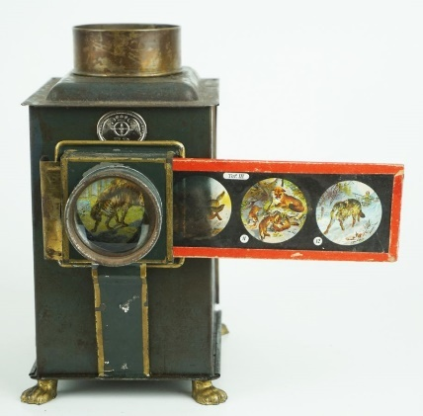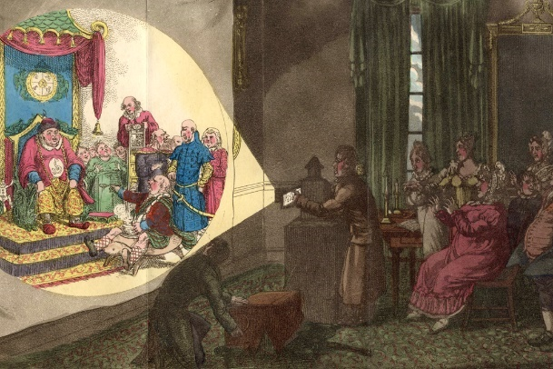

 Imagem1- lanterna-magica-1 imagem2-lanterna-magica-2

Assista vídeo abaixo explica com maioria detalhes como funcionava a lanterna mágica e algumas de suas variações.

[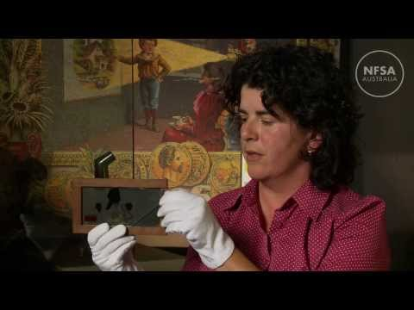](https://www.youtube.com/embed/w1XkqtzLfKo?feature=oembed)

Video1- lanterna-magica

# Praxinoscópio e Theatre Optique

Com o passar dos anos por volta de 1877 surgiu outro equipamento chamado praxinoscópio podemos dizer foi uma adaptação da lanterna mágica e derivada de um outro equipamento chamada de zootropo foi criada pelo francês Émile Reynaud. Esta máquina consistia em uma caixa de biscoitos eram colocados lentes imagens com uma pequena variação de um desenho do outro e espelhos para que na hora da projeção em movimento apresentação a sensação de que o desenho estava em movimento. Seu criador chegou a criar um conjunto de películas animadas para uma apresentação de 15 minutos, que chamou sua obra de “Pantomimes Lumineuses”) foi exibida dentro de seu teatro Óptico no Museu Grévin em Paris. Pouco tempo depois ele conseguiu criar uma versão melhorada de seu aparelho “Théâtre optique” que agora conseguiria obter fundo estático e outra de movimentação, poderiam ser coloridas e até com trilhas sonoras.

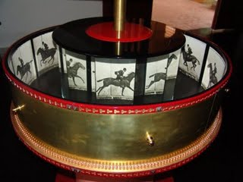

Img3-praxinoscopio-1 img4-Theatre-Optique

Assista o vídeo abaixo para ter uma pequena experiência de como era assistir antigamente com essas máquinas.

[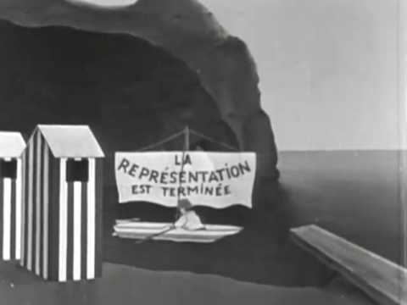](https://www.youtube.com/embed/TAUA6pg_EXk?feature=oembed)

video2-theatre-optique

# Cinetoscópio

Em 1891 foi criado um instrumento que começará a enxergar como gravações de filmes o cinetoscópio é um instrumento de projeção de interna de filmes por Willian Kennedy Laurie Dickson, chefe engenheiro da nada mais conhecida na época Edison Laboratories, somente foi possível a utilização deste equipamento pois Thomas Edson criou uma película de celuloide que era capaz de guardar imagens e projetá-las através de lentes. O seu lançamento para vendas foi em 1894. Para poder assistir precisaria inserir uma moeda no equipamento para que se começa a reproduzir um filme de curta duração em um visor individual. A primeira de obra do cinetoscópio se chamava “Black Maria”, que é considerada o primeiro filme existente. Com todos isso poderia ser descrito também como se fosse o primeiro estúdio de cinema. Pelo fato de Thomas Edson não patentear o cinetoscópio surgiu na época oportunidade de outros inventores e engenheiros a aperfeiçoar este equipamento.

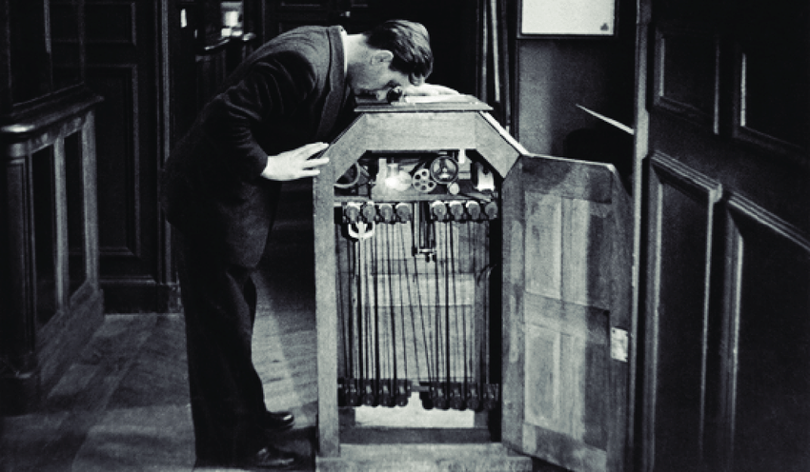

img-5-cinetoscopio

[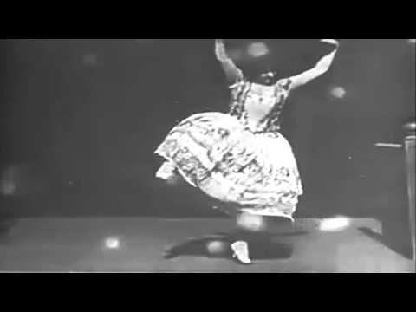](https://www.youtube.com/embed/km0hG2HMCgk?feature=oembed)

video3-obra-black-maria

# Léon Bouly

Já no ano de 1893 começava a ser conhecido o termo de cinema, a criação deste equipamento criado pelo um homem chamado Gaillard, um mecânico de precisão, porém Léon Guillaume Bouly registrou uma patente de uma câmera instantânea de obtenção automática e sem interrupções de uma série de negativos de películas não perfurada, neste mesmo ano Léo Bouly registrou uma nova patente de um outro equipamento que seria uma versão melhorada da câmera que próprio Gaillard fez para Léo Bouly que é reversível para ser usada em projeção e visualização chamado de cinematógrafo, porém desinteressado do projeto pois em alguns entendimentos não concretizados de que não houve relatos de pessoas interessadas em ver esta criação, então Bouly acabou não pagando a segunda parcela da patente, sendo assim perdendo direito do nome.

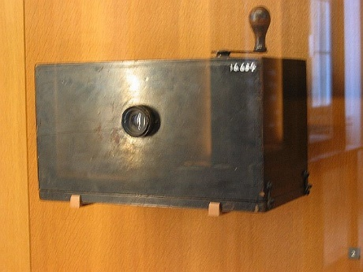

img6-cinematografo-bouly

# Irmãos Lumière

Em 1895 os irmãos Auguste e Louis Lumière, patentearam uma máquina chamada de cinematógrafo, porém era outra forma de aperfeiçoamento do cinescópio, era movido a manivela e utilizava negativos perfurados, seu pai Antoine Lumière, era fotógrafo e proprietário da Usine Lumière fabricavam películas fotográficas. Os irmãos Lumière eram engenheiros, porém Auguste ficou na gerência da empresa de seu pai enquanto Louis focava no cinematógrafo.

img7-cinematografo-irmaos-lumiere

A primeira apresentação pública foi em 28 de dezembro de 1895 na primeira sala de cinema do mundo, o L'Eden Théâtre, situado em La Ciotat, no sudeste da França, a curta metragem chamada de La Sortie de l'usine Lumière à Lyon (em tradução livre - deixando a fábrica de luz em lyon – classificado como documentário), além dessa curta produziram outros como:

[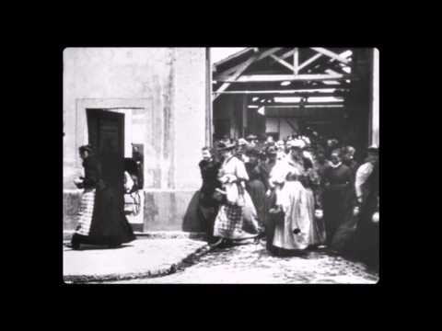](https://www.youtube.com/embed/uPmG8ppUhSw?feature=oembed)

video4-La Sortie De l'Usine Lumière À Lyon

L'Arrivée d'un train en gare de La Ciotat (em tradução livre - Chegada de um trem na estação La Ciotat – classificado como documentário);

[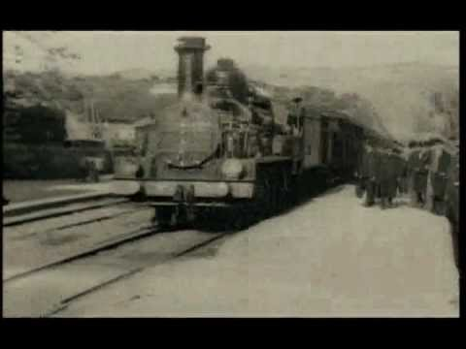](https://www.youtube.com/embed/-e1u7Fgoocc?feature=oembed)

Video5-L'Arrivée D'un Train En Gare De La Ciotat

L'Arroseur arrosé (em tradução livre – O regador regado – classificado como comédia);

[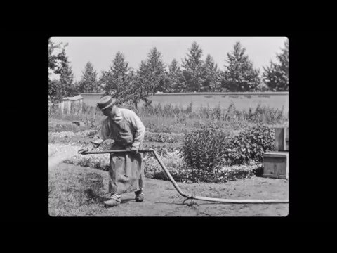](https://www.youtube.com/embed/AA5onlY2AZY?feature=oembed)

Le Repas de bébé (tradução livre – refeição do bebê – classificado como documentário)

[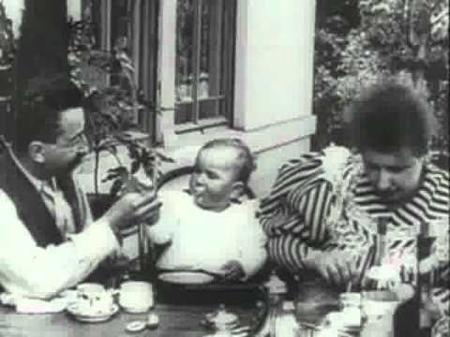](https://www.youtube.com/embed/i8Yi4du489w?feature=oembed)

video7-Le Repas de bébé

Os irmãos Lumière são considerados como inventores da Sétima Arte junto com Georges Méliès conhecido como o pai da ficção, daqui a pouco comentaremos mais de Georges Méliès.

* Um fato interessante, em 8 de julho de 1896 foi a primeira sessão de cinema foi realizada no brasil, aconteceu na Rua Ouvidor no Rio de janeiro, traziam filmagens de cidades europeias. As primeiras filmagens feitas no brasil foram pelos Vittorio di Maio, Afonso Segreto e José Roberto Cunha Salles. Considera-se o primeiro filme gravado no Brasil foi “Chegada do trem em Petrópolis” em 1897, mas possuí questionamentos se essa gravação realmente foi feita no brasil.
* Outro fato interessante é poucas pessoas sabem que no dia 19 de junho é considerada dia do cinema brasileiro, por causa do filme “Uma vista da Baía de Guanabara” de Afonso Segredo, e ele era o responsável para aquisição de filmes para exibição em um cinema do Rio de Janeiro.

# Alice Guy Blaché

Alice foi a primeira pessoa e mulher a explorar a narrativa do cinema e foi também a pioneira em utilizar cores e sons em seus filmes, antes dela chegar em seu ápice na carreira como produtora e cineasta, trabalhava como secretária na empresa de Léon Gaumont chamava Gaumont Film Company para trabalhar na parte cinematográfica, nesta época tanto Thomas Edson e Gaumont estavam procurando formas de aperfeiçoar o cinematógrafo, vale lembrar empresa de Gaumont está em funcionamento até hoje e é a mais antiga da indústria do cinema. Voltando a história um dia Gamount e Alice receberam um convite surpresa dos irmãos Lumière para conhecer uma máquina que seria o cinematógrafo e lá assistiram o La Sortie de l'usine Lumière à Lyon (em tradução livre - Chegada de um trem na estação La Ciotat). Alice ficou encantada com o que tinha visto, ela acreditava que filmagens não poderiam ser vista como algo somente científico, como Gaumont adquiriu um cinematógrafo para seus estudos Alice solicitou a Gaumont permissão em utilizar a câmera em seu tempo livre para realizar maneiras diferentes de gravações para conseguir efeitos diferentes para narrar suas histórias. No ano de 1896 fez sua primeira produção chama-se La Fée aux choux (A Fada do Repolho).

[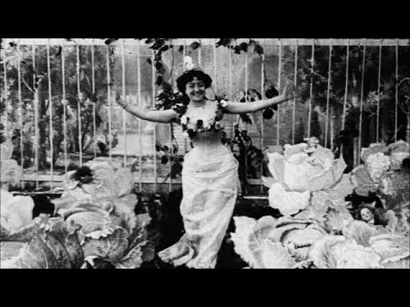](https://www.youtube.com/embed/qS22S5MTHoI?feature=oembed)

video8-la fée aux choux

Sua outra grande obra foi *The Life of Christ em 1906 que contava mais de 300 figurantes.*

*[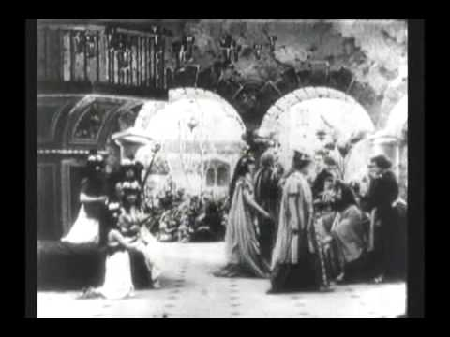](https://www.youtube.com/embed/3lnT4Zt4pVI?feature=oembed)*

video9-The Life of Christ

Alice rodou mais de mil filmes em sua carreira, última produção dela foi em 1920 chama-se Tarnished Reputations (traduzido – Reputações manchadas)

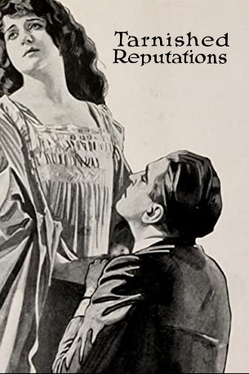

img8-tarnished-reputations

Ela foi um grande marco para o cinema da época, mas infelizmente pouco se falam de sua história.

# Georges Meliès

George era um ilusionista famoso, na capital da França onde comandava seu próprio teatro foi convidado pelos irmãos Lumière para mostrar primeiro filme do cinematógrafo, ele ficou animado e surpreso pelo que acabou de ter visto para ele algo totalmente revolucionário, então tentou adquirir esta câmera com os irmãos Lumière mas infelizmente os irmãos não o quiseram vender pois era somente para estudos científicos, um tempo depois Geroges conseguiu comprar um cinematógrafo criado por um inglês chamado Robert William Paul, com uma câmera em mãos começou a realizar vários testes, como ângulos de filmagens para que seus truques de ilusionismo ficassem bem trabalhadas . Seus dois trabalhos mais famosos foram Le voyage dans la Lune (A Viagem à Lua) em 1902

[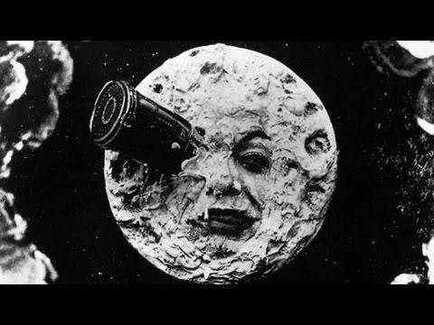](https://www.youtube.com/embed/ZNAHcMMOHE8?feature=oembed)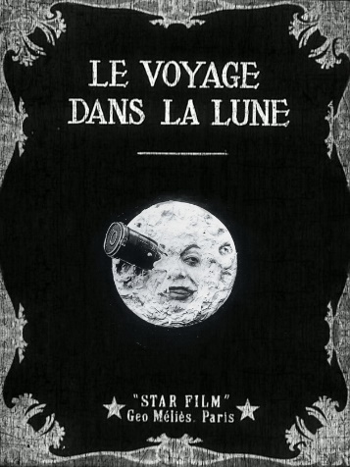

img9-le-voyage-dans-la-lune video10-le-voyage-dans-la-lune

e Voyage à travers l'impossible (Viagem através do impossível) em 1904.

[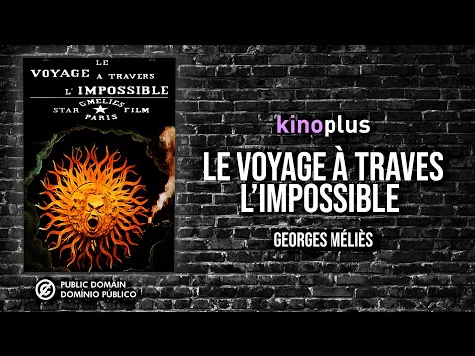](https://www.youtube.com/embed/vUWX8JHSFX0?feature=oembed)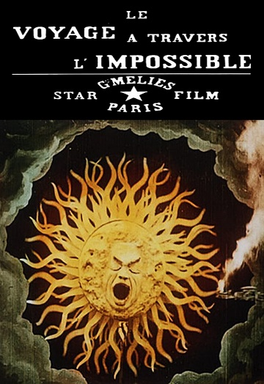

img10-voyage-a-travers-impossible video11-voyage-a-travers-impossible

Georges é reconhecido como o pai dos efeitos especiais, essas duas grandes obras citadas anteriormente foram inspiradas pelos trabalhos do escritor Júlio Verne, também considerados filmes mais importantes e influentes do cinema de ficção científica. Não podemos esquecer que foi também o pioneiro em criar filmes de terror sua primeira obra chama-se *Le Manoir du Diable* (A mansão do diabo) em1896.

[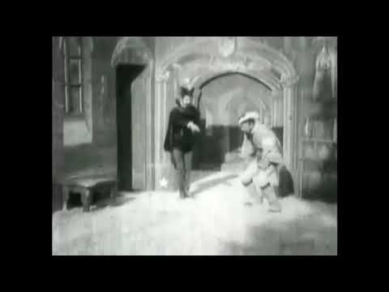](https://www.youtube.com/embed/pvymDypjFeA?feature=oembed)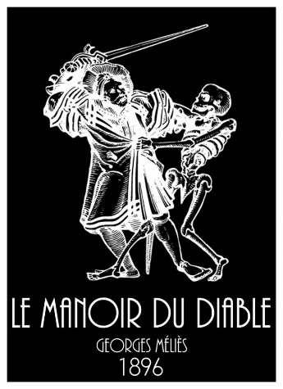

img11-le-manoir-du-diable video12-le-manoir-du-diable

# Transformação para começar a ser uma indústria mundial

Essa transformação foi possível através da obra do americano Edwin Stanton Porter produziu o filme chamado “Great Train Robbery ( O grande roubo do trem) em 1903, é um filme classificado como ação e trouxe uma narrativa realista como um novo padrão, por causa pelo excelente trabalho foi considerado como o primeiro sucesso de bilheteria, através deste filme o cinema começou a se popularizar pois o preço de entrada para assistir era mais barato comparado a peças teatrais ao vivo e na época o cinema como chamamos hoje era conhecido como “nicklelodeons”. Pelo grande interesse da população grandes investidores enxergaram um grande potencial em lucrar começaram a abrir mais estabelecimentos no país.

[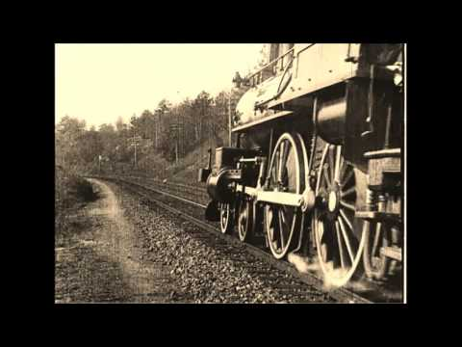](https://www.youtube.com/embed/y3jrB5ANUUY?feature=oembed)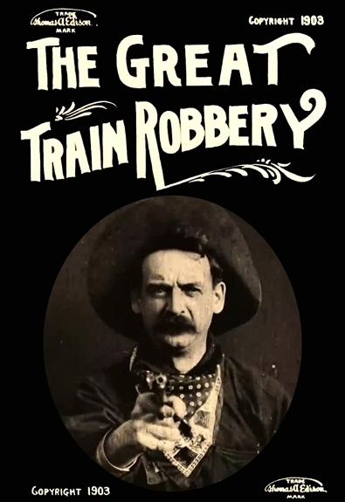

img12-great-train-robbery video13-great-train-robbery